Book store

Software Architecture Document

Bohdana Arterchuk

Oleksandr Lytvyn

Andriy Shevchenko

2019

**Мови та технології**

C# - об'єктно-орієнтована мова програмування з безпечною системою типізації для платформи .NET. Розроблена Андерсом Гейлсбергом, Скотом Вілтамутом та Пітером Гольде під егідою Microsoft Research.

.NET Core - це вільне програмне забезпечення з відкритим кодом для програмного забезпечення для операційних систем Windows, Linux і MacOS.

ASP.NET Core — вільне та відкрите програмне забезпечення каркасу веб застосунків, з продуктивністю вищою ніж у ASP.NET, розроблена корпорацією Microsoft і співтовариством. Це модульна структура, яка працює як на повній платформі .NET Framework, так і на платформі .NET Core.

IdentityServer4 - OpenID Connect і OAuth 2.0 фреймворк для ASP.NET Core.

Angular – написаний на Typescript SPA-фреймфорк, що підтримує модульну архітектуру,

NgRx – бібліотека, що реалізує реактивне програмування.

Angular Material – набір UI-компонентів в стилі material

TypeScript — мова програмування, представлена Microsoft восени 2012; позиціонується як засіб розробки веб-застосунків, що розширює можливості JavaScript. Розробником мови TypeScript є Андерс Гейлсберг, який створив раніше C#.

Microsoft SQL Server — комерційна система керування базами даних, що розповсюджується корпорацією Microsoft. Мова, що використовується для запитів — Transact-SQL, створена спільно Microsoft та Sybase.

**Діаграма бази даних**

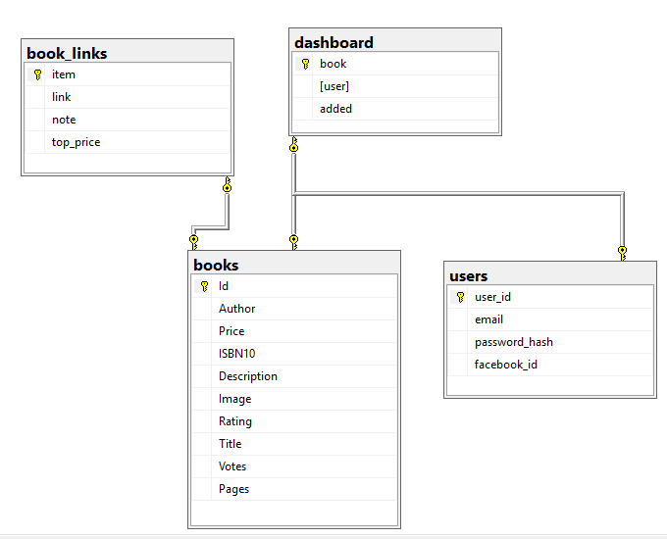

В Books зберігається метаінформація про книги, та середню ціну, за яку можна купити, book_links – посилання на продавців, в payment_history зберігаються вже придбані товари.

**Архітектура проекту**

3 – компонентна, з розділенням на доступ до даних, логіку та представлення

● Presentation tier (ASP.Net Application) – відповідає за інтерфейс сервера, що дозтупни ззовні, аутентифікує/авторизує користувачів, маршрутизує запити, викликає валідацію;

● Application tier (Domain Service Layer) – містить бізнес логіку. Найбільш громіздкий шар. Можлива делегація певних процесів сервісам на пізніших стадіях розробки та впровадження мікро-сервісної архітектури;

● Data tier (Repository Layer + ORM) – відповідає за організацію доступу до даних. На початковому етапі розробки складається виключно з Entity Framework, та абстрагування через Repository Level. На пізніших етапах з’являтимуться інші сховища та ресурси даних.

**Реєстрація користувачів**

Для роботи з акаунтами використовується фреймворк IdentityServer 4 на основі протоколу Oauth 2.0. Реєстрацію у сервісі можна зробити через Facebook.

Паролі користувачів зберігаються у базі даних в захешованому вигляді.

Авторизація виконана на основі JWT.

**Клієнтська частина**

Для нашого проекту реалізували SPA веб-додаток на основі Angular, для реалізації реактивного програмування використали пакет ngRx. Дизайн інтерфейсу виконаний на основі пакету Angular Material.

**Entity relationship**

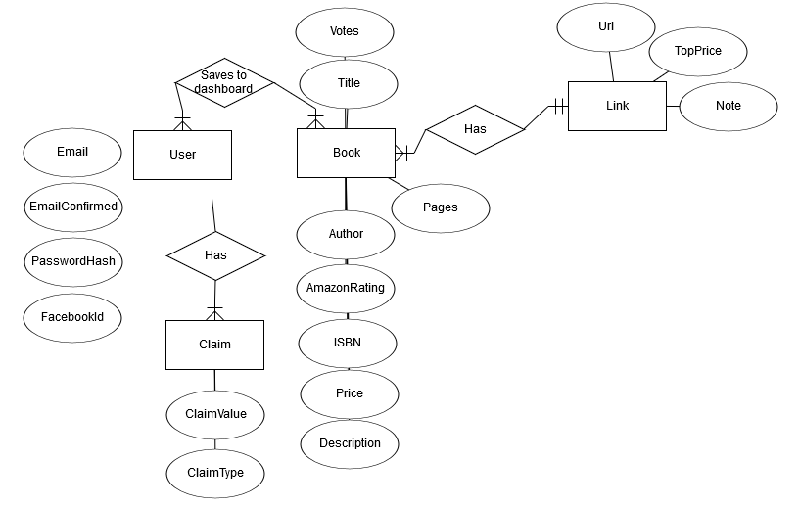

**Sequence-діаграми**

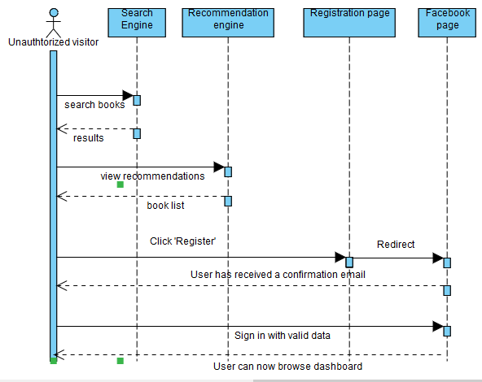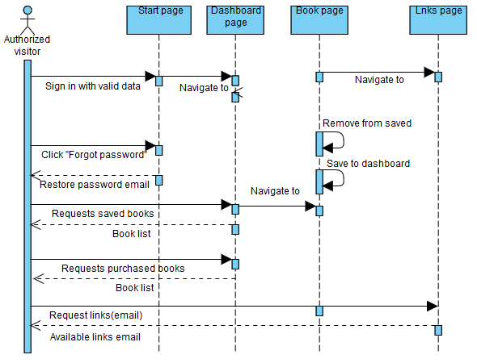

**Діаграма компонентів**

